Manual Técnico del Sistema "Refugio Rodante"
(Basado en estándares IEEE 1063-2001 e ISO/IEC/IEEE 26511:2018)

Nombre del Proyecto: Refugio Rodante
Versión: 1.0
Fecha: [03/06/2025]

Autores:
Emanuel Burítica Guababe (Base de Datos)
Wilber de Jesús Pineda Valois (Desarrollador Backend)
Edna Patricia Castañeda (Desarrollador Frontend)
Miguel Angel Guzman (Pruebas)

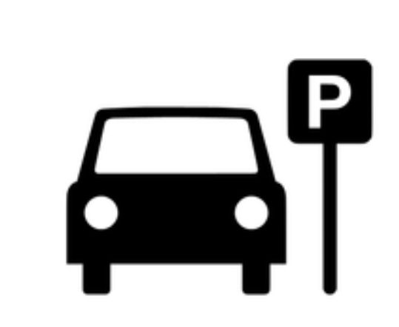
Logo del SENA Refugio Rodante

Tabla de Contenido
1. Introducción
2. Arquitectura del Sistema
3. Requisitos Técnicos
4. Estructura de la Base de Datos
5. Manual de Instalación
6. Pruebas Técnicas
7. Seguridad del Sistema
8. Mantenimiento
9. Control de Versiones
10. Anexos

Introducción
Propósito: Documentar la arquitectura, instalación y mantenimiento de la plataforma "Refugio Rodante" para reserva de estacionamientos.

Alcance: Sistema web basado en PHP, Laravel y MySQL, con integración de Google Maps API y Wompi.

Público Objetivo
• Técnicos: Desarrolladores y administradores de sistemas.
• Mantenedores: Equipos futuros que escalen el proyecto.

Convenciones.
• Código en negrita: Comandos o fragmentos clave
• Itálicas: Notas importantes
• Colores: Rojo para errores, verde para acciones exitosas.

Arquitectura del Sistema
Diagrama de Arquitectura (MVC).
Cliente (Frontend: Blade/Bootstrap) → Servidor (Laravel/PHP) → Base de Datos (MySQL)
↑ ↓
APIs Externas (Google Maps, Wompi)

Tecnologías.
- Backend: Laravel 10.x, PHP 8.x
- Frontend: Blade, Bootstrap 5
- Base de Datos: MySQL (XAMPP)
- APIs: leaflet JavaScript API

Requisitos Técnicos hardware.
• Hardware: - Servidor: 2GB RAM, 20GB SSD. Cliente: Navegador moderno (Chrome/Firefox).
• Software: - XAMPP (Apache, MySQL, PHP), Composer, Git.
• Dependencias: - Laravel Breeze (autenticación), GuzzleHTTP (consumo de APIs).
• Red: - Conexión HTTPS, puertos 80 (HTTP) y 3306 (MySQL) abiertos.

Estructura de la Base de Datos diagrama entidad-relación (MER).
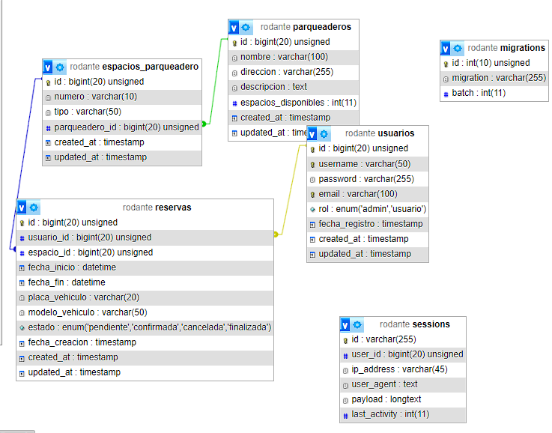

Tablas principales.
usuarios: id, username, email, contraseña, rol
parqueaderos: id, nombre, direccion, espacios_disponibles,
reservas: id, usuario_id, espacio_id, fecha_hora, estado,placa_vehiculo

Manual de Instalación requisitos
Clonar Repositorio:
git clone https://github.com/equipo-refugio-rodante/repo.git
cd repo
Instalar Dependencias:
composer install

Configurar .env:
DB_CONNECTION=mysql
DB_HOST=127.0.0.1
DB_PORT=3306
DB_DATABASE=rodante
DB_USERNAME=root
DB_PASSWORD=
GOOGLE_MAPS_API_KEY=tu_clave_aquí
WOMPI_API_KEY=tu_clave_aquí

Ejecutar Migraciones
php artisan migrate --seed
Pruebas Técnicas
- Unitarias (PHPUnit): Validación de lógica de reservas.
- Funcionales (Postman): Endpoints de la API REST.

Ejemplo de Prueba Unitaria:
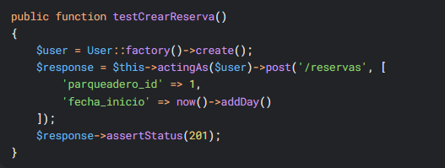

Seguridad del Sistema

Autenticación: Laravel Breeze (sesiones cifradas).
Protecciones:
• SQL Injection: Uso de Eloquent ORM.
• CSRF: Middleware incluido en Laravel.
• XSS: Escape automático en Blade ({{ $variable }}).
• Cifrado: Contraseñas con bcrypt, datos sensibles en .env.

Mantenimiento
Respaldos de BD:

Logs: Ubicación en storage/logs/laravel.log

Actualización:
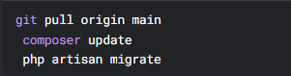

Control de Versiones
Repositorio: https://github.com/SrAlucart/Versiones
Ramas:
- main: Versión estable (solo releases).
- dev: Desarrollo activo (pull requests).

Anexos Técnicos
Endpoints API:
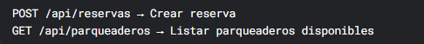

Fragmento de Código (Laravel):php
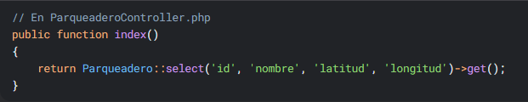

Criterios de Calidad Cumplidos

Criterio
Cumplimiento
Claridad técnica
Lenguaje preciso, ejemplos prácticos y sin ambigüedades.
Estructura coherente
Secuencia lógica: desde requisitos hasta mantenimiento.
Documentación completa
Cubre BD, APIs, seguridad, pruebas y control de versiones.
Formato profesional
Numeración automática, tablas, diagramas y tipografía legible (Arial 11pt).

📂 Repositorio GitHub: https://github.com/SrAlucart/Proyecto_y_Documentacion

Diagrama UML de Clases:
